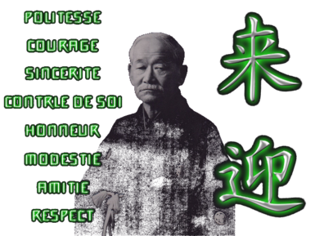

AUTORISATION
Je soussigné…………………………………………………………………………………………
Père, mère, représentant légal, de l’enfant …………………………………………né le………………………
Autorise tout prélèvement nécessitant une technique invasive, notamment un prélèvement de sang, effectué dans le cadre de la lutte contre le dopage, sur ce dernier / cette dernière*
*barrer les mentions inutiles
Fait à …………………………………………le……………..
Pour faire valoir ce que de droit,
SIGNATURE

RAPPEL :
Un contrôle anti-dopage peut avoir lieu en compétition et hors compétition.
L’absence de ce document ne permettra pas la réalisation du contrôle, ce qui pourra entraîner des sanctions de la part de la Fédération Française de Judo.
Il est conseillé d’en donner un exemplaire à votre responsable de club, de pôle de haut-niveau ou stage départemental ou régional.
Un préleveur agréé est infirmier diplômé d’Etat, médecin ou technicien diplômé de laboratoire d’analyses médicales.

